   | Stage olympique  pour lycéens de seconde  11 et 12 avril 2011 | 

La Pépinière académique de mathématiques est une initiative de l’académie de Versailles et de ses partenaires, l’INRIA (Centres de Paris Rocquencourt et de Saclay Île de France) et l’Université de Versailles Saint Quentin en Yvelines. Elle organise grâce à des bénévoles des stages destinés aux élèves intéressés et talentueux désignés par leurs établissements.
Emploi du temps

Lundi 11 avril 2011

 | Groupe 1 | Groupe 2
10 heures | Combinatoire, logique, probabilités  Michel ABADIE | Calcul numérique et littéral  Richard BREHERET
Midi | Repas | Repas
13 heures | Calculer avec un ordinateur  Claude GOMEZ | Combinatoire, logique, probabilités  Michel ABADIE
14 heures | Géométrie et calculs  Carine LILETTE | Combinatoire, logique, probabilités  Michel ABADIE
14 h 30 | Géométrie et calculs  Carine LILETTE | Calculer avec un ordinateur  Claude GOMEZ
15 h 30  17 heures | Calcul numérique et littéral  Richard BREHERET | Géométrie et calculs  Carine LILETTE

Mardi 11 avril 2011

 | Groupe 1 | Groupe 2
10 heures | Fonctions et équations  Bruno BAUDIN | Fonctions et équations  Catherine HOUARD
Midi | Repas | Repas
13 heures | Polyèdres  Pierre MICHALAK | Géométrie du triangle  Anne ALLARD
14 heures | Nombres et autres  Alexandra VIALE | Géométrie du triangle  Anne ALLARD
14 h 30 | Nombres et autres  Alexandra VIALE | Polyèdres  Pierre MICHALAK
15 h 30  17 heures | Géométrie du triangle  Anne ALLARD | Nombres et autres  Alexandra VIALE
Responsables : Dominique BARTH, Mohamed KRIR (UVSQ), Marie-Françoise BOURDEAU, Véronique MESSEANT, Pierre MICHALAK, Evelyne ROUDNEFF (Inspection, Rectorat de Versailles). Intervenants : Michel ABADIE (Lycée Galilée GENNEVILLIERS), Anne ALLARD (Lycée Les Pierres Vives, CARRIERES SUR SEINE), Bruno BAUDIN (Lycée Pissarro PONTOISE), Richard BREHERET (Lycée Galilée CERGY), Claude GOMEZ (Directeur du Consortium Scilab, Fondation DIGITEO) Catherine HOUARD (Lycée Pissarro PONTOISE), Carine LILETTE (Lycée Lakanal SCEAUX), Alexandra VIALE (Lycée Emilie de Breteuil MONTIGNY LE BRETONNEUX), Christine WEILL (Lycée Dumont d’Urville MAUREPAS). Organisation : Florence GHOERS (UVSQ), Frédérique CHAUVIN (Rectorat de Versailles)
Éléments de solution

Combinatoire, logique, probabilités

- Soient x et y les nombres de sommets des deux polygones réguliers.
Alors .
De plus, si le polygone a x sommets, chaque sommet est relié par une diagonale à exactement autres sommets. Le nombre de diagonales de ce polygone est donc.
On en déduit l’équation .
Le système obtenu a pour solutions les couples (6,11) et (11,6).

- On note S la pression sur un seul bouton et D la pression sur deux boutons en même temps. À l’ordre près, les combinaisons possibles sont : S, SS, SSS, SSSS, SSSSS, D, DS, DSS, DSSS, DD, DDS. On peut résumer tous les cas possibles dans le tableau suivant :

Sortes de combinaisons | Nombres de permutations | Choix des boutons | Nombre de combinaisons
S | 1 | 5 | 5
SS | 1 | 20 | 20
SSS | 1 | 60 | 60
SSSS | 1 | 120 | 120
SSSSS | 1 | 120 | 120
D | 1 | 10 | 10
DS | 2 | 30 | 60
DSS | 3 | 60 | 180
DSSS | 4 | 60 | 240
DD | 1 | 30 | 30
DDS | 3 | 30 | 90

Au total, on a 5 + 20 + 60 +…+ 30 + 90 soit 935 combinaisons possibles.

- Soit n le nombre de joueurs participant au tournoi. Chaque joueur a donc joué parties. Le nombre total de parties jouées est .
Le nombre de parties perdues est puisqu’il n’y a pas de partie nulle.
Le nombre de parties gagnées est .
Comme il y a autant de parties perdues que de parties gagnées, , soit .
Les solutions de cette équation sont 5 et 10.
Le premier cas est impossible car alors les 5 joueurs ont gagné 2 parties et en ont perdu 2.Il n’y alors plus de « joueurs restants » comme le dit l’énoncé.
Le deuxième cas signifie qu’il y a eu 45 parties, 5 joueurs ayant gagné 2 parties et perdu 7 parties, 5 joueurs ayant perdu 2 parties et perdu 7 parties.
Le tableau ci-dessous donne une configuration possible :

 | 1 | 2 | 3 | 4 | 5 | 6 | 7 | 8 | 9 | 10
1 |  | p | p | g | g | g | g | g | g | g
2 | g |  | p | p | g | g | g | g | g | g
3 | g | g |  | p | p | g | g | g | g | g
4 | p | g | g |  | p | g | g | g | g | g
5 | p | p | g | g |  | g | g | g | g | g
6 | p | p | p | p | p |  | g | g | p | p
7 | p | p | p | p | p | p |  | g | g | p
8 | p | p | p | p | p | p | p |  | g | g
9 | p | p | p | p | p | g | p | p |  | g
10 | p | p | p | p | p | g | g | p | p

- Le premier joueur a une probabilité de de tirer un jeton vert. Le deuxième joueur a une probabilité de de tirer un jeton vert. Le premier joueur a une probabilité de de tirer un jeton vert. Le deuxième joueur a une probabilité de de tirer un jeton vert. Si le deuxième joueur tire un jeton rouge à ce quatrième tirage, le premier joueur tire forcément un jeton vert au cinquième tirage. Cela surviendra avec une probabilité de . Au total, la probabilité pour le premier joueur de tirer un jeton vert est . La probabilité que le premier joueur n’obtienne jamais un jeton vert est donc .

- Soit D₁, D₂, D₃ les décisions des trois juges. Chaque décision est un succès S ou un échec E. La décision globale du jury est bonne si
. La probabilité que le jury prenne la bonne décision est donc soit p.

- On note la probabilité que, partant de la case i, le pion visite la case 3 avant de visiter la case 9. On cherche . Par symétrie . De plus , ,
et .
Si on part de la case 1, on sera, au temps suivant, sur l’une ou l’autre des cases 2 ou 4 (avec une chance sur deux pour chacune). Donc .
Si on part de la case 2, on sera, au temps suivant, sur l’une ou l’autre des cases 1, 3 ou 5 (avec une chance sur trois pour chacune). Donc .
On a donc un système d’équations et on trouve .

7. La somme des occurrences des chiffres vaut 10. Si 0 apparaît n fois, alors le chiffre n apparaît au moins une fois. Cela fait apparaître un 1, mais alors 1 doit apparaître plus d’une fois. Arrêtons-nous à deux, et 2 apparaît une fois 2+1+1 = 4. Reste six apparitions de 0. est une solution.

8. Au moins une rangée de l’échiquier contient 3 tours ; notons la R₁. Il reste au moins 9 tours dans les sept autres rangées dont au moins une contient 2 tours ; notons la R₂. Il reste alors au moins une tour ; notons la T.
Puisqu’il y a au moins deux tours dans la rangée R₂, il y en a au moins une, notons la S, qui ne menace pas T. Et puisqu’il y a au moins trois tours dans la rangée R₁, il y en a au moins une qui ne menace ni T ni S.
D’autre part, en plaçant seize tours sur deux rangées, on montre qu’on ne peut pas toujours trouver quatre tours qui ne se menacent pas entre elles...

Calcul numérique et littéral
Exercice 1
Exercice 2
Il suffit de se demander quel reste partiel, dans la division de 1 par 97, peut conduire au un nouveau reste partiel 1. Comme on a « abaissé un zéro », il faut chercher un multiple de 97 qui se termine par un 9. On trouve 7×97 = 679. Le reste précédent était donc 68. On cherche donc un multiple de 97 qui se termine par 2 (il faut raisonner par différence à une dizaine). C’est donc 6×97 = 582. 582 + 68 = 650. Le reste précédent était donc 65 et, par différence à une dizaine, on cherche un multiple de 97 se terminant par 5. C’est 5×97. Les décimales cherchées sont 5, 6 et 7.

Exercice 3
Or,
Donc
Exercice 4
Calculons d’abord
Reste à comparer à . Calculons
, en tenant compte de l’hypothèse.
Finalement
, qui est positif.
Exercice 5
De , nous déduisons que et deux autres relations analogues qu’on multiplie membre à membre pour obtenir : . Les nombres a, b et c étant non tous égaux, on en déduit que
Par ailleurs, si on pose , on a et trois relations semblables qui conduisent, en les multipliant membre à membre . D’où le résultat.

Exercice 6
donne la réponse, le second membre de cette égalité étant, comme il est facile de le voir, inférieur à dès que n est plus grand que 998.
Exercice 7
Calculons
,
Soit
Une factorisation montre que cette dernière égalité est vérifiée pour A = 1, seul réel possible.

Géométrie et calculs

Exercice 1  Soit Ω le centre du cercle circonscrit au triangle DCE et F le pied de la hauteur issue de Ω dans le triangle EΩC.  Comme le triangle EΩC est isocèle en Ω ([ΩC] et [ΩE] sont des rayons du cercle), et F est le milieu de [EC].  D’autre part, (ΩE) // (BC) donc (alternes-internes). On en déduit que  Posons α = .  Dans le triangle CEB, rectangle en B : . Or EB = 2 et BC = 4 donc EC = .
  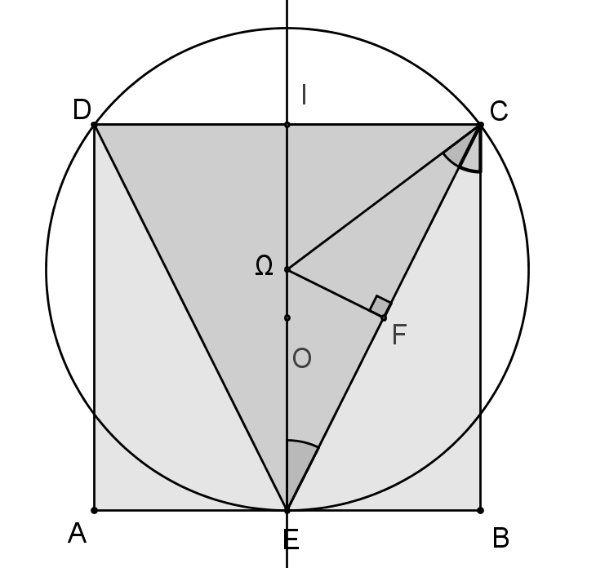
En outre donc .
Dans le triangle FΩC, rectangle en F : FC = donc FC .
donc . On en déduit que . En appliquant le théorème de Pythagore au triangle FΩC, on obtient : soit .
Le rayon du cercle circonscrit au triangle DCE est donc égal à 2,5 cm.

Exercice 2  Désignons par S et S’ les aires respectives des triangles BGC et EGB et par S’’ l’aire du quadrilatère AEGF.  Démontrer que S = S’’ équivaut à démontrer que  S + S’ = S’ + S’’.  S + S’ est l’aire du triangle BEC.  Donc S + S’ = (car (AC) est la hauteur relative au côté [BE] dans le triangle BEC). | 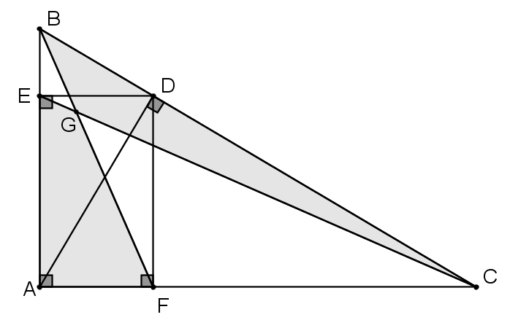
S’ + S’’ est l’aire du triangle ABF rectangle en A. Donc S’ + S’’ = .
Il reste à prouver que , ce qui revient à démontrer l’égalité :
Comme (DE) // (AC), les mesures des côtés du triangle BED sont proportionnelles aux mesures des côtés du triangle BAC. Donc: .
Comme (DF) // (BA), les mesures des côtés du triangle DFC sont proportionnelles aux mesures des côtés du triangle BAC. Donc: . Soit , ce qui équivaut à : . On en déduit que et le résultat est établi.

Exercice 3

Posons x = PC, y = PB et z = BC = 6. Le demi-périmètre s du triangle BPC est égal à soit .
Or x + y + z = PM + PA + BM + BD + CD + CN
Et comme BD = BM, CD = CN et PM = PN, on en déduit que s = PM + BD + DC soit s = PM + 6.
D’après la formule de Héron, l’aire du triangle PBC est : A =
On vérifie que .
Donc A = . Or (en effet (car ces angles ont tous deux le même complémentaire. Donc , soit et par conséquent ). On en déduit que A =
D’autre part, l’aire du triangle PBC est la somme des aires des triangles KBC, KCP et KPB.
Donc A = . Or KD = KN = KM = .
Donc A = .
En comparant les deux expressions de A, on obtient la relation : .
En élevant les deux membres au carré : d’où PM = (car s n’est pas nul).
Donc 4PM = PM + 6. D’où PM = 2.
Le périmètre du triangle PBC est donc constant, égal à 16.

Exercice 4  Posons x = BC. On a donc AD = 2x.  Soit h la hauteur du trapèze ABCD, alors :  aire (ABCD) = .  Par hypothèse, aire (ABCD) = 1. Donc .  Soit G, I, J, M les milieux respectifs de [AD], [AK], [KC] et [AL]. | 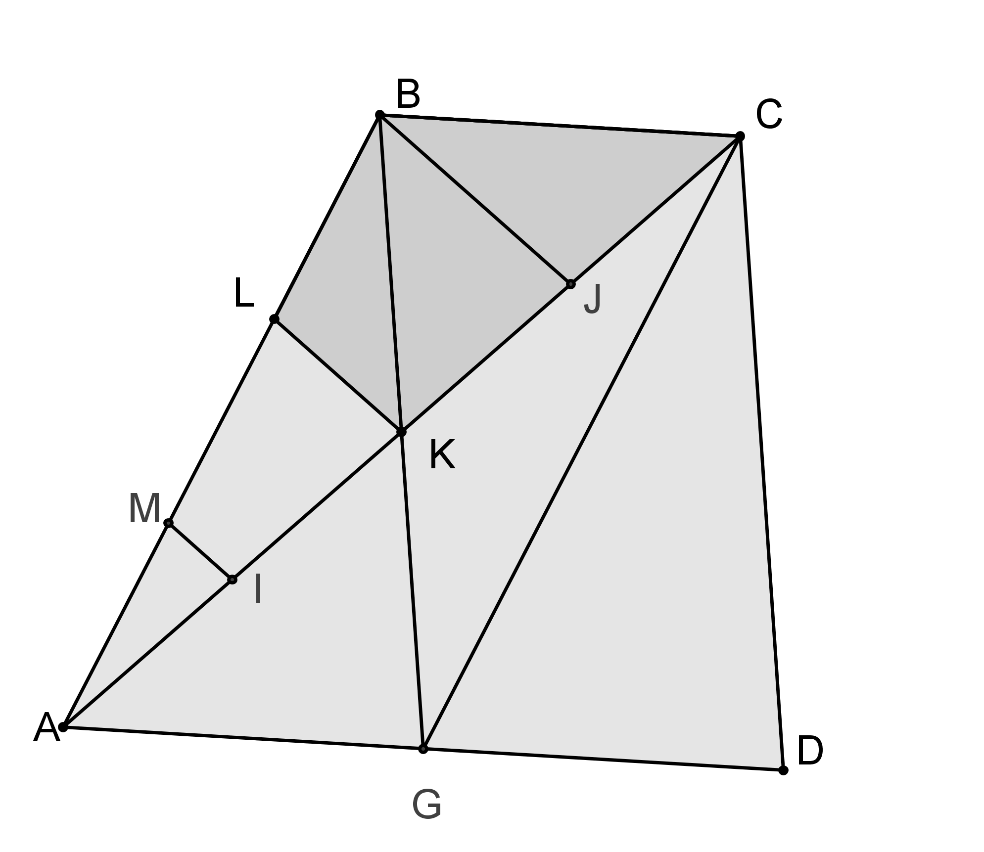
Le quadrilatère non croisé ABCG est tel que AG = x et (BC) // (AG). ABCG est donc un parallélogramme. K, milieu de [AC], est aussi le milieu de [BG].
I, K, et J sont trois points de [AC] dans cet ordre et tels que :AK = 2AI, KC = 2KJ et AK = KC. On a donc IK = KJ. On en déduit que K est le milieu de [IJ] et de [GB]. Le quadrilatère IGJB est donc un parallélogramme donc (GI) // (JB).
D’autre part, (MI) // (LK) (car (MI) joint les milieux des côtés [AK] et [AL] du triangle ALK) et
(GI) // (LK) ( (GI) joint les milieux des côtés [AD] et [AK] du triangle AKD et (DK) = (LK)). les points G, I, M sont donc alignés. En conséquence : (MI) // (LK) // (JB).
Comme AI = IK = KJ, on a : .
D’où (Théorème de Thalès) et aire (ALK) = aire (ABJ).
Or : aire(ABJ) = aire (ABC) (car AJ = AC) soit aire(ABJ) = .
D’où Aire (BLKJ) = aire (ABJ) − aire (ABJ) = aire (ABJ) et aire (BLKJ) =
D’autre part, aire (BJC) = aire (ABC) = (car JC = AC).
En conséquence : aire (BLKC) =

Exercice 5
Posons x = AD et y = AB.
Puisque l’aire du triangle ADE est égale à 5, on a donc : d’où .
Par un raisonnement analogue appliqué au triangle DCF, on obtient : . Donc BE = AB − AE =
et BF = BC − FC = .
Comme l’aire du triangle EBF est égale à 4, on en déduit que : d’où la relation :
soit (1). Posons X = xy. La relation (1) devient :
et, après réduction au même dénominateur : .
Comme X n’est pas nul, l’équation équivaut à .
Or . Donc .
L’aire du triangle EDF est égale à X – 12. C’est un nombre positif tel que .
L’aire du triangle EDF est donc égale à .

Exercice 6
1. Soit x et y deux nombres réels de somme S et de produit P.
Alors .
= xy
2. Soit R le rayon du cercle. Le périmètre du secteur grisé est égal à :
2R + . Donc Posons x = . 2R + x = 12 donc .
Soit A(x) l’aire du secteur grisé. L’aire d’un secteur angulaire étant proportionnelle à la mesure de l’arc qu’il intercepte, on a : A(x) = soit A(x) =.

Posons y = 12 − x. On a donc (avec les notations du 1) :  S = x + y = 12 et xy = soit xy = . Donc et .  Comme pour tout x, est positif ou nul, on en déduit que, pour tout x, A(x) − 9 ≤ 0. A(x) est donc maximale lorsque donc pour x = 6. | 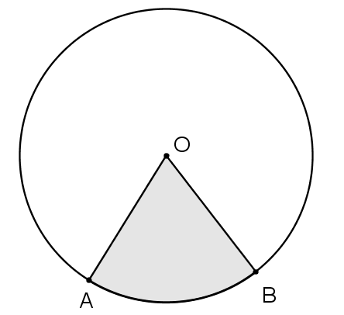
Le rayon du cercle est alors égal à 3 (en effet : ).

Exercice 7  Avec les notations ci-contre, la longueur de la courroie est  L = C’B’ + + B’’C’’+ (où est la mesure de l’arc intercepté par l’angle γ et l’arc intercepté par l’angle α.  (AB) est un axe de symétrie pour la figure donc :  C’B’= C’’B’’ et . | 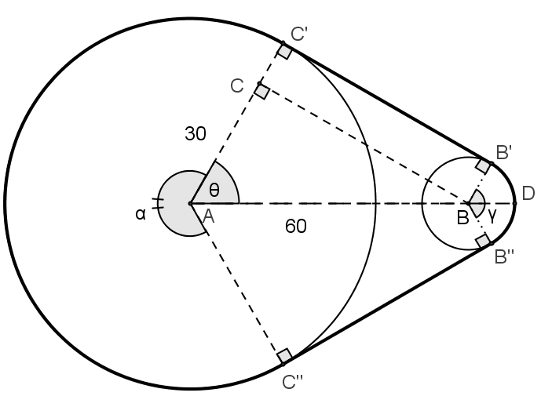
a) Calcul de et :
Dans le triangle ABC, rectangle en C, donc θ = 60 °.
On en déduit que . D’où α étant les deux tiers d’un angle plein, l’arc intercepté par α a donc pour longueur les deux tiers du périmètre du cercle de centre A et de rayon 40 soit .
γ = 2θ ( (angles correspondants avec (AC’) // (BB’)) et γ = 2 .
Donc γ = 120°. L’arc intercepté par γ mesure donc le tiers du périmètre du cercle de centre B et de rayon 10 cm soit .
b) Calcul de C’B’ et C’’B’’ :
CC’B’B est un rectangle donc C’B’ = CB.
Dans le triangle rectangle ABC, CB = AB sin θ donc C’B’ = C’’B’’ = 60 sin 60° = 30.
c) En conclusion : L = soit L = .
Exercice 8
A’ est le point du segment [AG] tel que AA’=AG.
Il faut déterminer la section du cube par le plan (P) contenant A’ et orthogonal à (AG).
- Montrons que (AG) est orthogonale au plan (FCH)
A et G sont équidistants de Fet C et de H et C.
La droite (AG) appartient donc au plan médiateur de [FC] et au plan médiateur de [HC]
(AG) est donc orthogonale à ces deux plans, par conséquent (AG) est orthogonale aux deux droites sécantes (FC) et (HC) du plan (FCH).
(AG) est donc orthogonale au plan (FCH).
- Montrons que (P) et (FCH) sont confondus.
Le triangle FCH est équilatéral. Le projeté orthogonal de A sur le plan (FCH) est donc le centre de gravité du triangle (FCH). Notons le M.
(AM) est orthogonale au plan (FCH) donc à la droite (MC).
D’après le théorème de Pythagore : AC²=AM²+MC² et AC²=AD²+DC².
On a donc 9+9=AM²+. (On utilise la position du centre de gravité sur une médiane). On obtient donc AM²=12. On en déduit que AM=.
Or AG=. Par conséquent AM=AG. Les points M et A’ sont confondus.
Le plan (FCH) est donc le plan contenant A’ et orthogonal à (AG)
La section du cube par le plan contenant A’ et perpendiculaire à (AG) est le triangle FCH.
Si la diagonale [AG] est perpendiculaire au sol, alors (EFH) est parallèle au sol.
Calcul du volume de la pyramide GFCH
L’aire de sa base est :B= Soit B=. (unité le cm²)
Sa hauteur est (unité le cm)
Son volume est V=. On a donc V= (unité le cm).
Le cube a pour volume 27 cm.
.
Le liquide occupe du volume du cube (et non pas deux tiers)

Exercice 9  Introduisons la perpendiculaire à (DC) passant pas R et située dans le plan de la vitre. Elle coupe [PQ] et [AB] en leurs milieux respectifs M et N. Le triangle SOM est rectangle en O et le triangle SRN est rectangle en R.  Dans le triangle rectangle isocèle OPQ, l’hypoténuse [PQ] a pour longueur . C’est la largeur de la vitre.  Dans le triangle SOM, le côté [OM] est la médiane du triangle rectangle isocèle OPQ. On a donc .  Il s’ensuit que  On se place à présent dans le triangle SRN, avec la sécante (OM) pour obtenir l’égalité des rapports : , qui donne . | 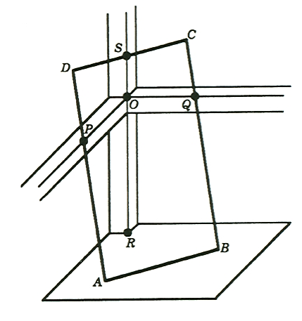

Fonctions et équations

1. On commence par préciser que 0 ne fait pas partie de l’ensemble des solutions, ce qui rend les calculs suivants possibles. L’inéquation s’écrit :
, et donc ses solutions positives sont les solutions de et ses solutions négatives les solutions de .
Finalement l’ensemble des solutions est
2

La fonction ne prend que des valeurs entières positives. On fait un catalogue (court) des valeurs possibles.
3. Résolvons d’abord , dont les solutions sont nécessairement comprises entre 0 et 2. Les deux membres étant positifs ou expriment une condition analogue, qui se traduit aussi par . L’ensemble des solutions est donc .
Pour , l’équation, qui s’écrit possède l’intervalle comme ensemble de solutions. Il ne répond pas aux conditions imposées.
Pour , l’inéquation s’écrit , ou encore . Cette inéquation n’a de solution que si le second membre est positif, c’est-à-dire si a est inférieur à 4.Dans ce cas, l’intervalle obtenu a pour longueur . Cette longueur est inférieure à si . Finalement a est compris entre 3 et 4.

4. La plus petite des sommes est la somme des deux plus petits nombres, la plus grande est la somme des deux plus grands. La somme de toutes les sommes deux à deux est égale à 4 fois la somme des cinq nombres. Ces raisonnements nous donnent, si on classe les nombres dans l’ordre, du plus petit a au plus grand e :
, et . Ces deux conditions nous donnent c, puis a (la somme immédiatement supérieure à la plus peitite ne saurait être que celle de a et c). Finalement :

5. Une équation fonctionnelle On se donne un y quelconque et . L’équation nous donne : . Cette relation est vraie pour tout y. On l’applique à 0, ce qui donne et donc, pour tout y :

6. Appelons A et B les montants des cagnottes respectives d’Alice et Bob, et x le nombre de doublezons qu’ils envisagent de faire passer d’une main à l’autre. Les conditions s’écrivent :
.
Par différence on obtient . On raisonne en nombres entiers, on conclut donc que la plus petite valeur possible de x est 3, ce qui donne B = 11 et A = 45.

7. Soustrayons membre à membre les deux premières égalités. On obtient :
Le traitement de la condition conduit aux solutions (5, 1, 1) et (1, 1, 5)
On cherche à présent les triplets (x, y, x) solutions. Les conditions s’écrivent :
. On en déduit que , ce qui se factorise en , qui conduit aux triplets (1,5,1) – celui-là était attendu – (2,2,2) et (−3, −3, −3) dont on vérifie qu’ils sont solutions (n’oublions pas le « On en déduit » que nous avons laissé trainer).

8. La condition s’écrit : , ou encore : . Il s’ensuit que est un multiple de . Pour l’instant, nous exploitons seulement le fait que , qui conduit à . Si on exclut x = 0 (on parle de nombres de trois chiffres), il vient , et donc y = 9. Utilisons ce résultat dans la condition initiale :
, qui montre que z = 9. Reste à vérifier que les nombres 199, 299, 399, 499, 599, 699, 799, 899 et 999 sont effectivement solutions.

Géométrie du triangle

Exercice 1  Le centre du cercle circonscrit au triangle ABC rectangle en A est le milieu O de [BC].  Posons a = BC, b = AC, c = AB.  Soit R le rayon du cercle circonscrit au triangle ABC. a = 2R  Soit r le rayon du cercle inscrit.  En exprimant l’aire du triangle ABC de deux façons, on obtient la relation : d’où : . | 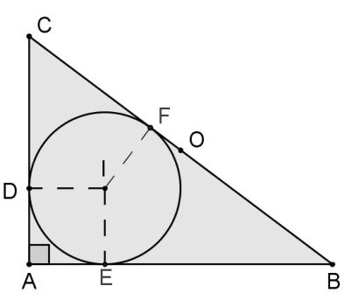
On a donc : .
Comme le triangle ABC est rectangle en A : d’où .
Donc soit .
Par conséquent : d’où .

Exercice 2
(AK) / (BC) donc (angles correspondants) et (angles alternes-internes.  (AK) est bissectrice de l’angle donc,.  D’où  le triangle ADB est isocèle en A, donc AD = c.  Selon le théorème de Thalès, les mesures des côtés des triangles ACK et DCB sont proportionnelles  ((AK) //(DB)), donc :.  On en déduit que | 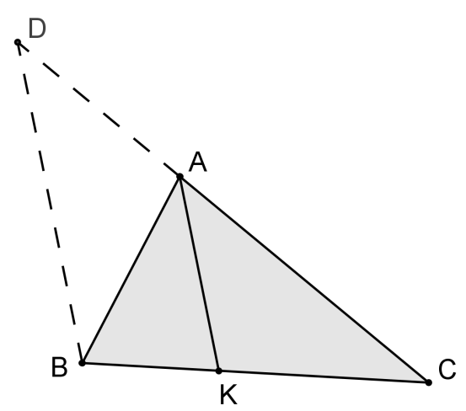
Or AD = AB. Donc : ce qui équivaut à

Exercice 3  I est le pied de la bissectrice issue de A dans le triangle ADC donc : .  II est aussi le pied de la bissectrice issue de B dans le triangle BDC donc : . | 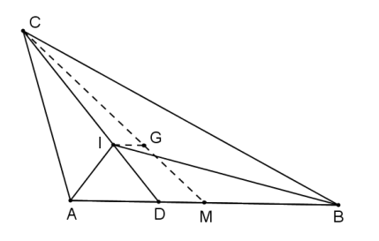
On en déduit que et d’où .
Or AD + BD = AB = c, AC = b et BC = a donc .
Comme G est le centre de gravité du triangle CDM, il est situé aux deux-tiers de chaque médiane à partir du sommet. Donc .
a) Si (IG) // (AB), alors . On a donc : et d’où .
c) Réciproquement (avec les notations définies précédemment) : Soit ABC un triangle tel que . Alors d’où . Donc . D’où (IG) //(GM).

Exercice 4  Posons a = BC, b = AC, c = AB, r = ID, ,  et .  Soit D, F, K les projetés orthogonaux de I sur les trois côtés du triangle ABC. Le cercle inscrit au triangle ABC est tangent aux côtés de ce triangle en ces trois points.  On a donc AF = AK, BD = BF, CK = CD.  On en déduit que AF + BD + CK = p.  Or AF + CK = AK + CK = b d’où BD = p − b. | 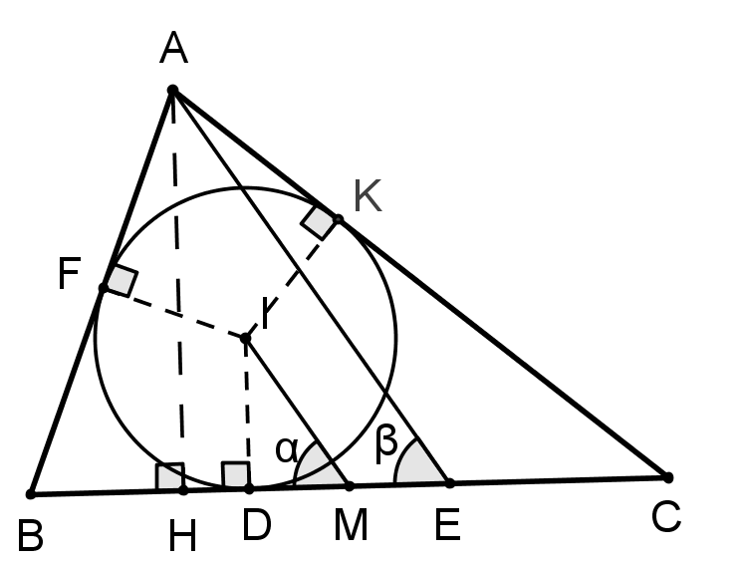
- Dans le triangle IDM rectangle en D : Or ID = r et DM = BM − BD = soit DM = . Donc .
Soit S l’aire du triangle ABC. Cette aire est la somme des aires des triangles IAB, IAC et IBC. Donc :
d’où et soit (On remplacet p par ).
D’autre part : . Or BC = a et AH = c (considérer le triangle ABH rectangle en H).
On en déduit que
- Dans le triangle AHE rectangle en H : .
Dans le triangle ABH, rectangle en H : et BH = c .
D’autre part : HE = HM + ME. Or HM = BM − BH et ME = DM = BM − BD.
Donc HE = 2BM − (BH + BD) = a − (c + p − b) soit HE = p − c −c .
Par conséquent : .
Or soit.
.
D’après la formule d’Al-Kashi, donc .
- Par conséquent :
Donc et .
En conclusion : d’où . On en déduit que (IM) // (AE).

Exercice 5
Dans le triangle BMC rectangle en M, P est le milieu de l’hypoténuse [AC] donc PM = PC.
De même, dans le triangle CNB rectangle en N : PN = PC. On en déduit que PM = PN.
D’autre part, les triangles rectangles BMC et BNC sont inscriptibles dans un même cercle de diamètre [BC] et de centre P.
Donc l’angle au centre est le double de l’angle inscrit (qui est égal à).Or est l’un des deux angles aigus du triangle rectangle MBA.
Donc = 90°.
Et comme , on en déduit que = 30°.
Donc = 60°. Le triangle MPN qui est isocèle avec un angle de 60° est donc équilatéral.

Nombres et autres

- Si les solutions entières du polynôme sont a, b et c, on peut écrire :
. En développant, on obtient :
D’où , et .
Les nombres a, b et c sont donc des diviseurs de 6. La seule possibilité est (au signe près). On en déduit .
- .
Sauf si n vaut 1, ce nombre est donc toujours non premier.

- a. Montrons que cette suite doit contenir moins de 7 nombres : notons une suite de 7 nombres possédant les deux propriétés. Alors, en disposant les nombres en tableau comme ci-dessous :
Les sommes des nombres en colonne doivent être négatives et les sommes des nombres en lignes doivent être positives. La somme de tous les nombres du rectangle doit donc être à la fois positive et négative, ce qui est impossible.
On a donc au plus six éléments dans la suite.
b. La suite −3, 5, −3, −3, 5, −3 convient.

- Le chiffre des unités de est le même que celui de .
On regarde les puissances successives de 7. Le chiffre des unités s’y répète de la façon suivante : 7, 9, 3, 1, 7, 9, … Comme 2088 est multiple de 4, le chiffre des unités de est 1.
De même, le chiffre des unités dans les puissances de 8 se répète ainsi : 8, 4, 2, 6, 8, 4, 2, …
Comme , le chiffre des unités de est 2.
Le chiffre des unités de est donc 1 + 2 soit 3.

- Soit m et n deux entiers tels que .
soit
On vérifie aisément que les deux nombres du produit obtenus sont des entiers strictement supérieurs à 1.

- Les nombres à un chiffre ont 0 pour persistance.
On regarde ce qui se passe pour les nombres à deux chiffres. On peut construire un tableau à double entrée donnant les différentes étapes pour arriver au calcul de la persistance :

 | 0 | 1 | 2 | 3 | 4 | 5 | 6 | 7 | 8 | 9
0 | 0 | 0 | 0 | 0 | 0 | 0 | 0 | 0 | 0 | 0
1 | 0 | 1 | 2 | 3 | 4 | 5 | 6 | 7 | 8 | 9
2 | 0 | 2 | 4 | 6 | 8 | 10  0 | 12  2 | 14  4 | 16  6 | 18  8
3 | 0 | 3 | 6 | 9 | 12  2 | 15  5 | 18  8 | 21  2 | 24  8 | 27  14  4
4 | 0 | 4 | 8 | 12  2 | 16  6 | 20  0 | 24  8 | 28  16  6 | 32  6 | 36  18  8
5 | 0 | 5 | 10  0 | 15  5 | 20  0 | 25  10  0 | 30  3 | 35  15  5 | 40  0 | 45  20  0
6 | 0 | 6 | 12  2 | 18  8 | 24  8 | 30  0 | 36  18  8 | 42  8 | 48  32  6 | 54  20  0
7 | 0 | 7 | 14  4 | 21  2 | 28  16  6 | 35  15  5 | 42  8 | 49  36  18  8 | 56  30  0 | 63  18  8
8 | 0 | 8 | 16  6 | 24  8 | 32  6 | 40  0 | 48  32  6 | 56  30  0 | 64  24  8 | 72  14  4
9 | 0 | 9 | 18  8 | 27  14  4 | 36  18  8 | 45  20  0 | 54  20  0 | 63  18  8 | 72  14  4 | 81  8

On constate que le plus nombre consistant est 77.

- Pour tout entier naturel non nul n, . La somme considérée vaut donc soit .

8. On ajoute membre à membre les trois équations, ce qui donne , c’est-à-dire , et d’où .

